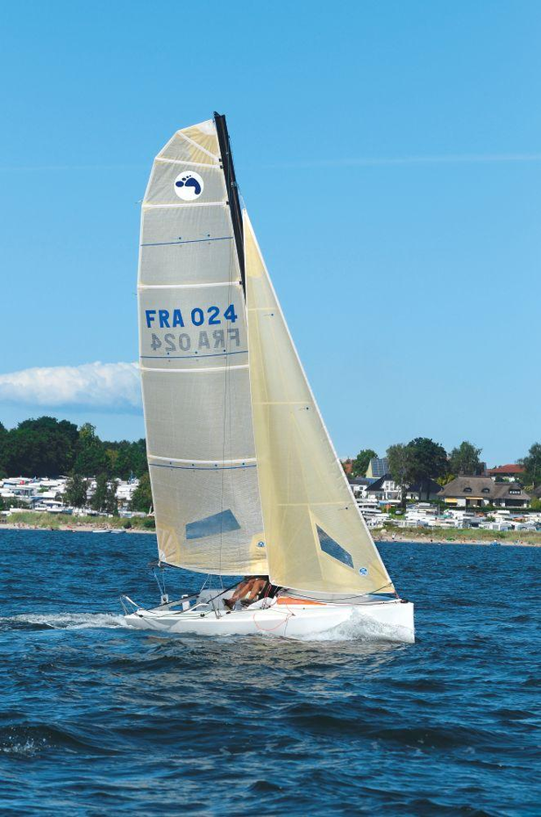
Django SF18

Carnet du Propriétaire

En évolution sur la saison 2019

Réglage Tension Haubans :

-Au tensiomètre Loos PT1, échelle 4mm, valeur échelle 28, tension nécessaire 190Kg.

Réglage Tension Guignols de Losange :

-Au tensiomètre Loos PT1, échelle 3mm, valeur échelle 25, tension nécessaire 140Kg.

Réglage Tension des Lattes :
-Pas de tension spécifique, les lattes doivent être simplement mise en place avec assez de tension pour rester en place dans leurs goussets, et ne pas pouvoir sortir. Une latte trop tendue peu laisser le creux de voile à contre lors des virements de bord.
Foc :
-Ecoute de foc D8 lg 12ml, bleu & blanche, Dyneema, marque Cousin.
-Prévoir à passer en 14ml si génois sur emmagasineur.
-Réglage du chariot d’écoute de foc équipé d’une boucle Dyneema.
-Position du bloqueur à définir en fonction des penons, pour bien contrôler le vrillage.
Avant
Arrière
< Pétole
Brise >

-Foc, point d’amure équipé de poulies sur boucle Dynéma D5.
-Génois, fixation des poulies de point d’écoute par brelage en bout Dynéma D4 ,Lg 47cm.
- Tracé à 8cm de chaque extrémtié.
- Rentrée des extrémités dans ces 8cm opposés.
- Sortie au centre, mise sous tension, égalisation etc.
- Maintient par couture traversante / surliure.
-Réf. Des poulies Harken……………….
-Emmagasineur constructeur à modifier / adapter.

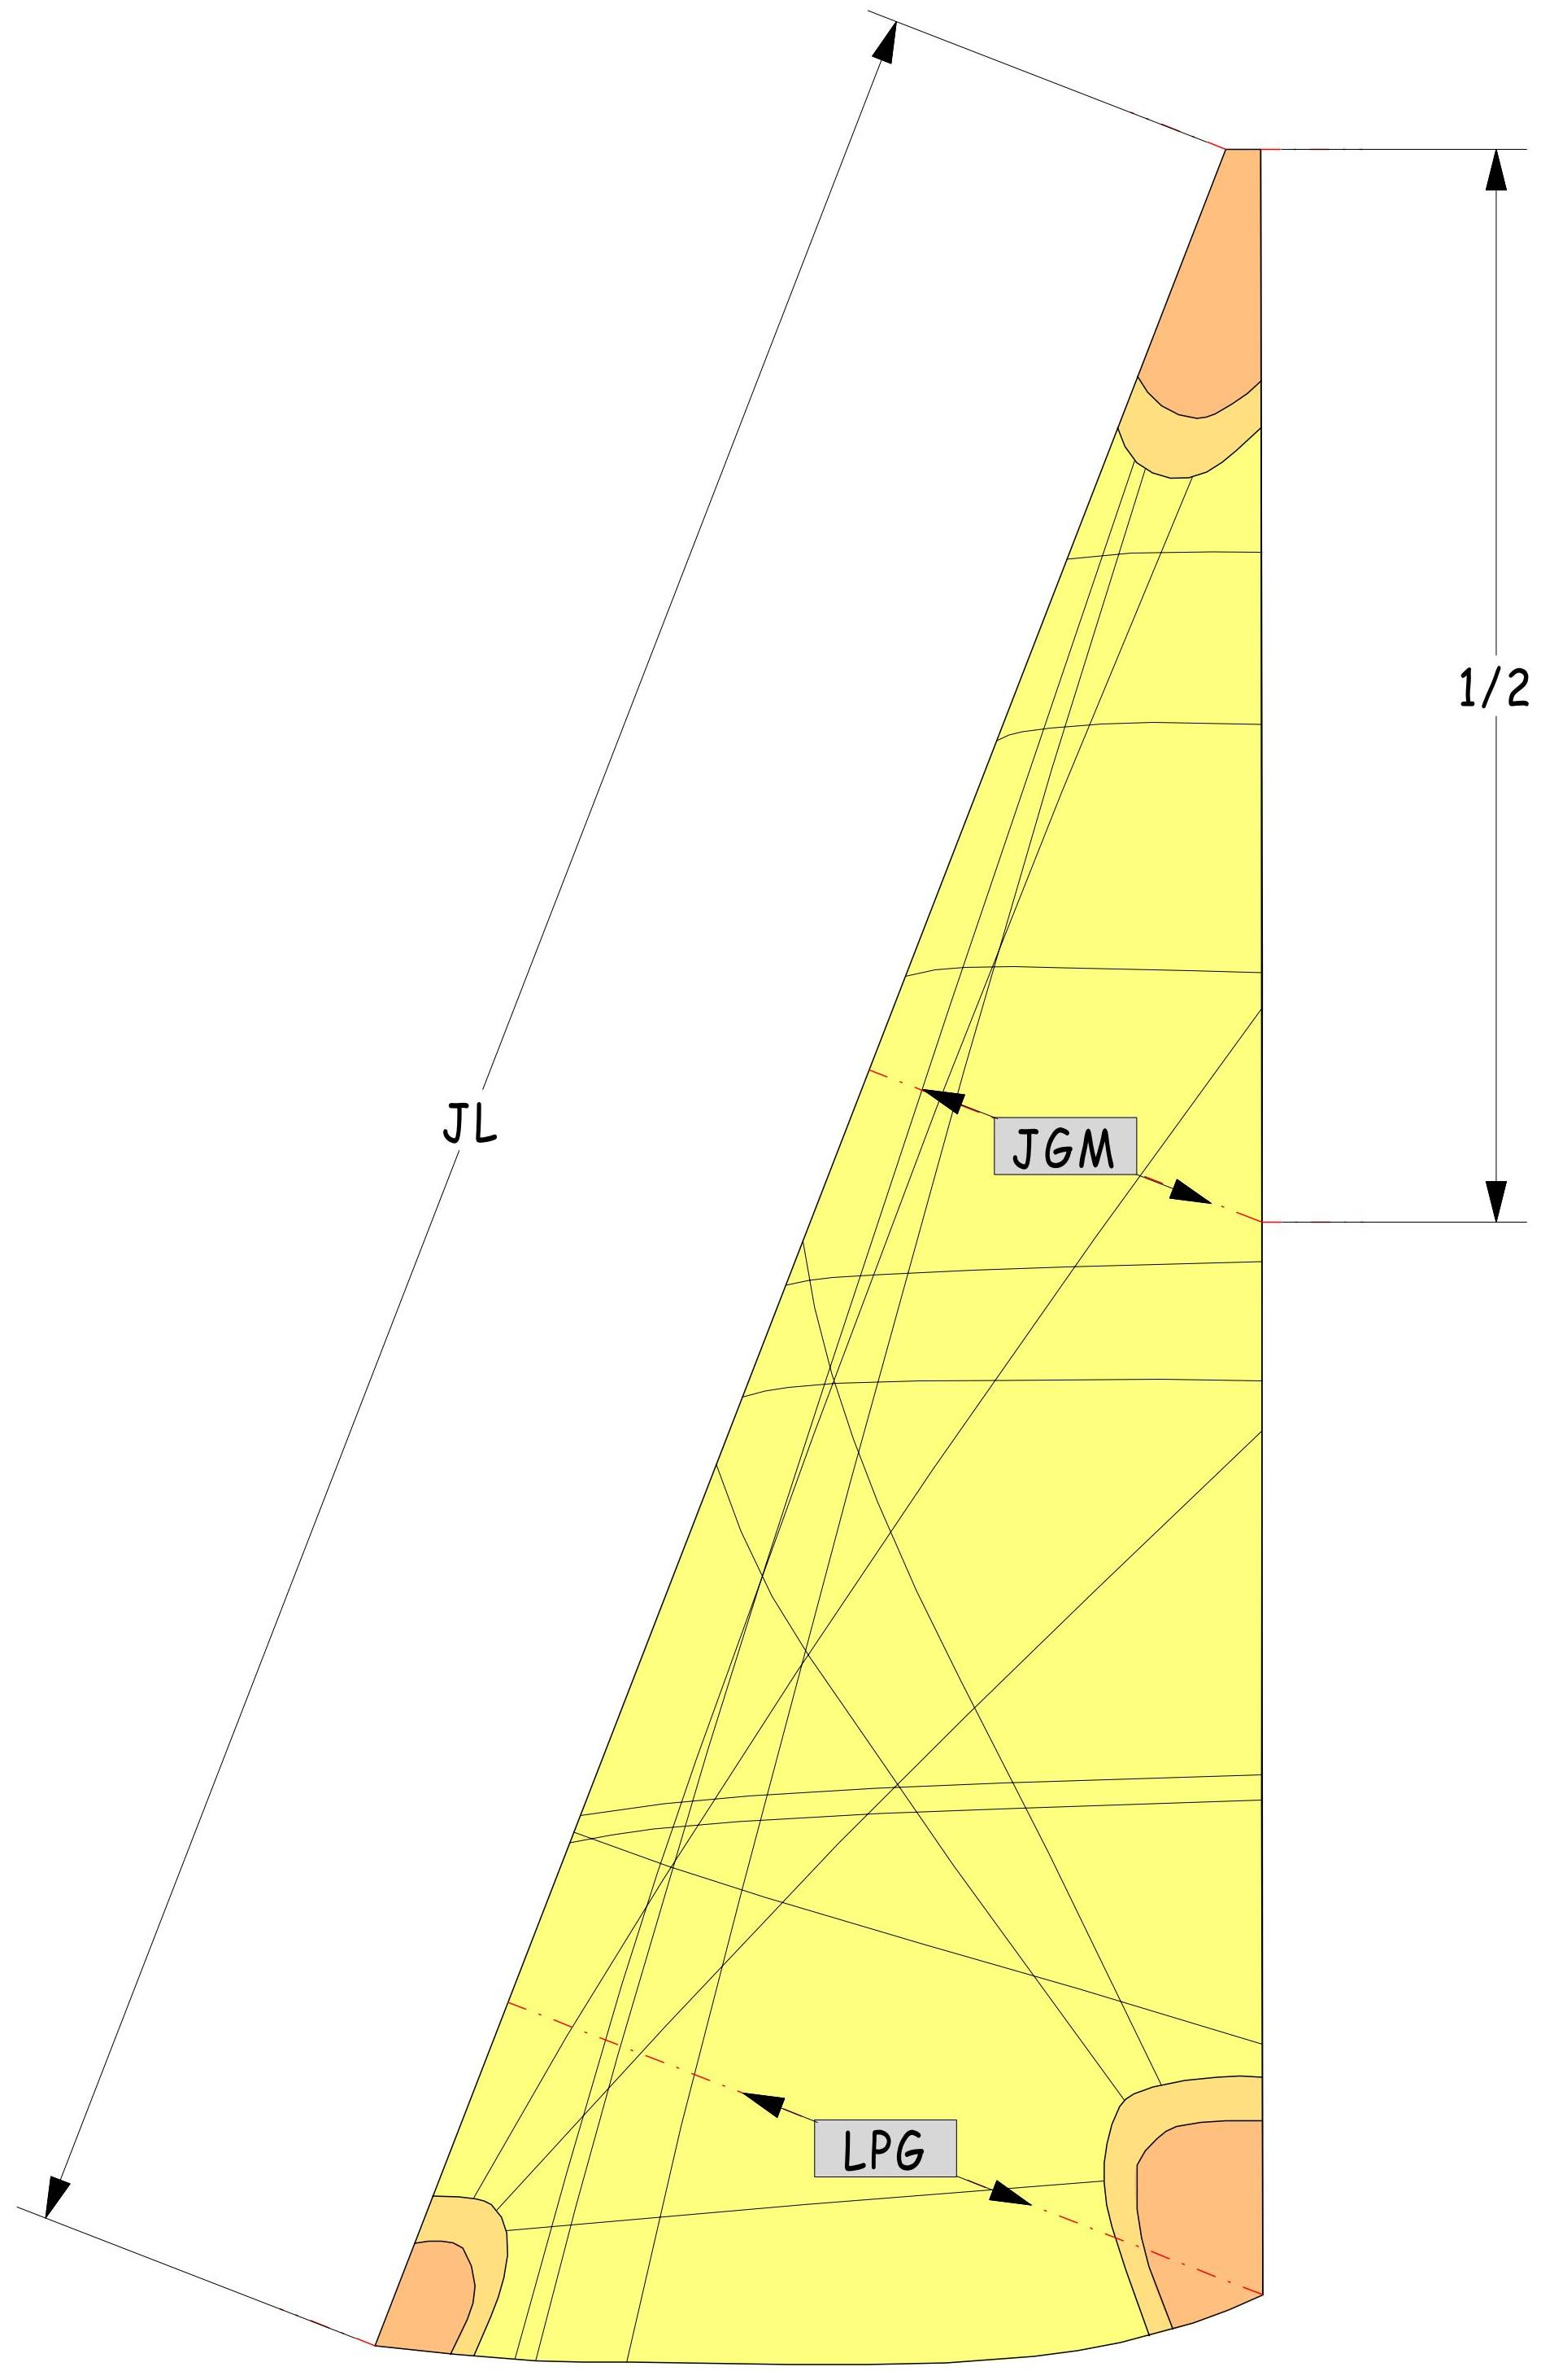
Cotation Génois & Foc North Sail

Foc North Sail :
-JL = 6660.
-Chute = 6330 → ½ = 3160.
-JGM = 1100.
-LPG = 2190.

Génois North Sail :
-JL = 6930.
-Chute = 6930 → ½ = 3465.
-JGM = 1310.
-LPG = 2360.
-Bordure = 2520

Génois HSD 2016 :
-JL = 6900.
-Chute = 6930 → ½ = 3450.
-JGM = 1250.
-LPG = 2340.
-Bordure = 2500

Grand Voile :
-Ecoute de Grand voile D10 lg 12ml, noire & blanche, Dyneema, marque Cousin.
-Changement de la poulie actuelle du chariot par une poulie violon Harken, réf. Xxxxx. La poulie sera définitivement fixée par sa manille sur le chariot, par frein-filet normal.
-J’ai viré toute l’ancienne écoute, avec ses diamètre régréssifs, le tout n’étant pas vraiment pratique, car cela s’emmélait très-trop facilement.
-Rien à changer par contre sur le système de réglage du chariot, voir à faire les photos pour rappel.
-Fixation de la tête par attache-tenaille, sur poulie de mouflage. Voir a virer cette drisse à réduction, par drisse D6 d’un seul tenant.
-Cunigam à modifier, car système pas mal conçu, mais pas estétique => refaire les manilles testiles.

Bôme 100% carbone, Lg xxx, D xx, ép. Xxx.

Photo du point d’écoute avec mousqueton.

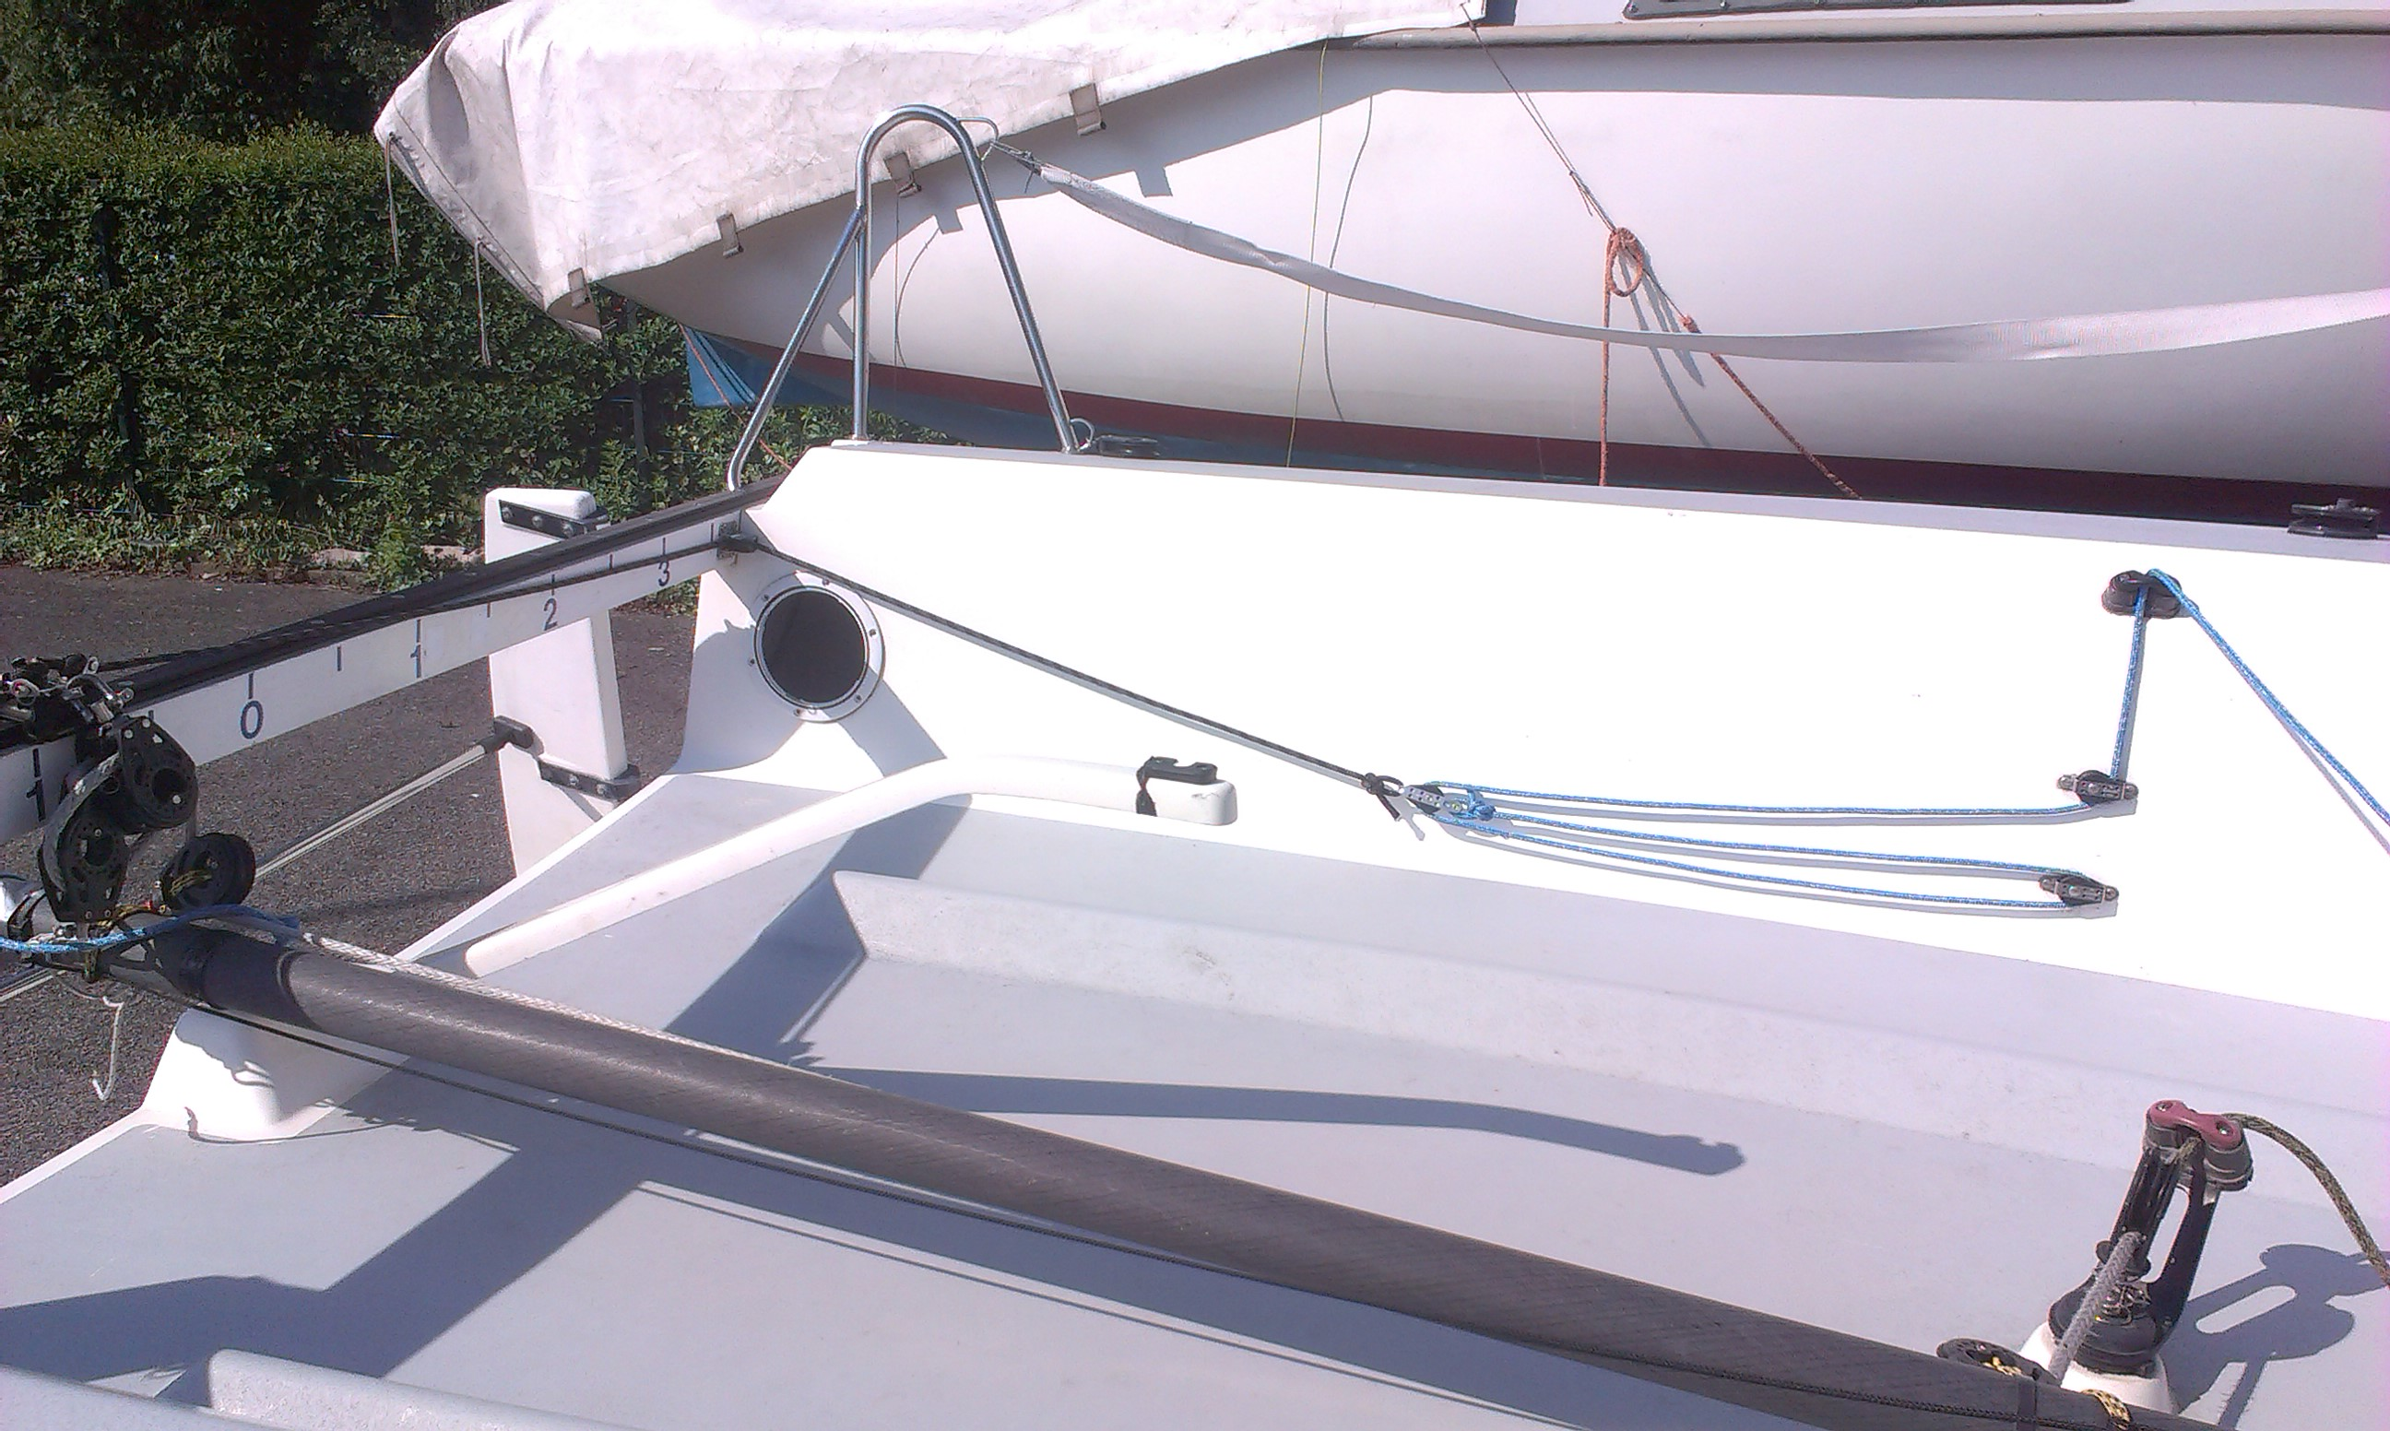

Arthur :
-Voir à refaire le système de rotation avec l’ancienne écoute de foc. Pas de mouflage dans mon cas. Mais sur certaines photos de Speed Feet, on peut voir le mouflage, avec le bout qui passe directement dans l’anneau d’extrémité (friction directe)

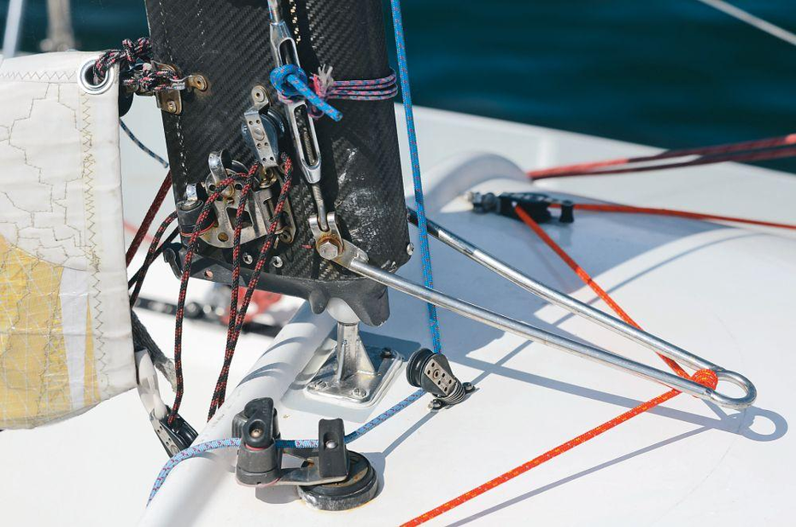

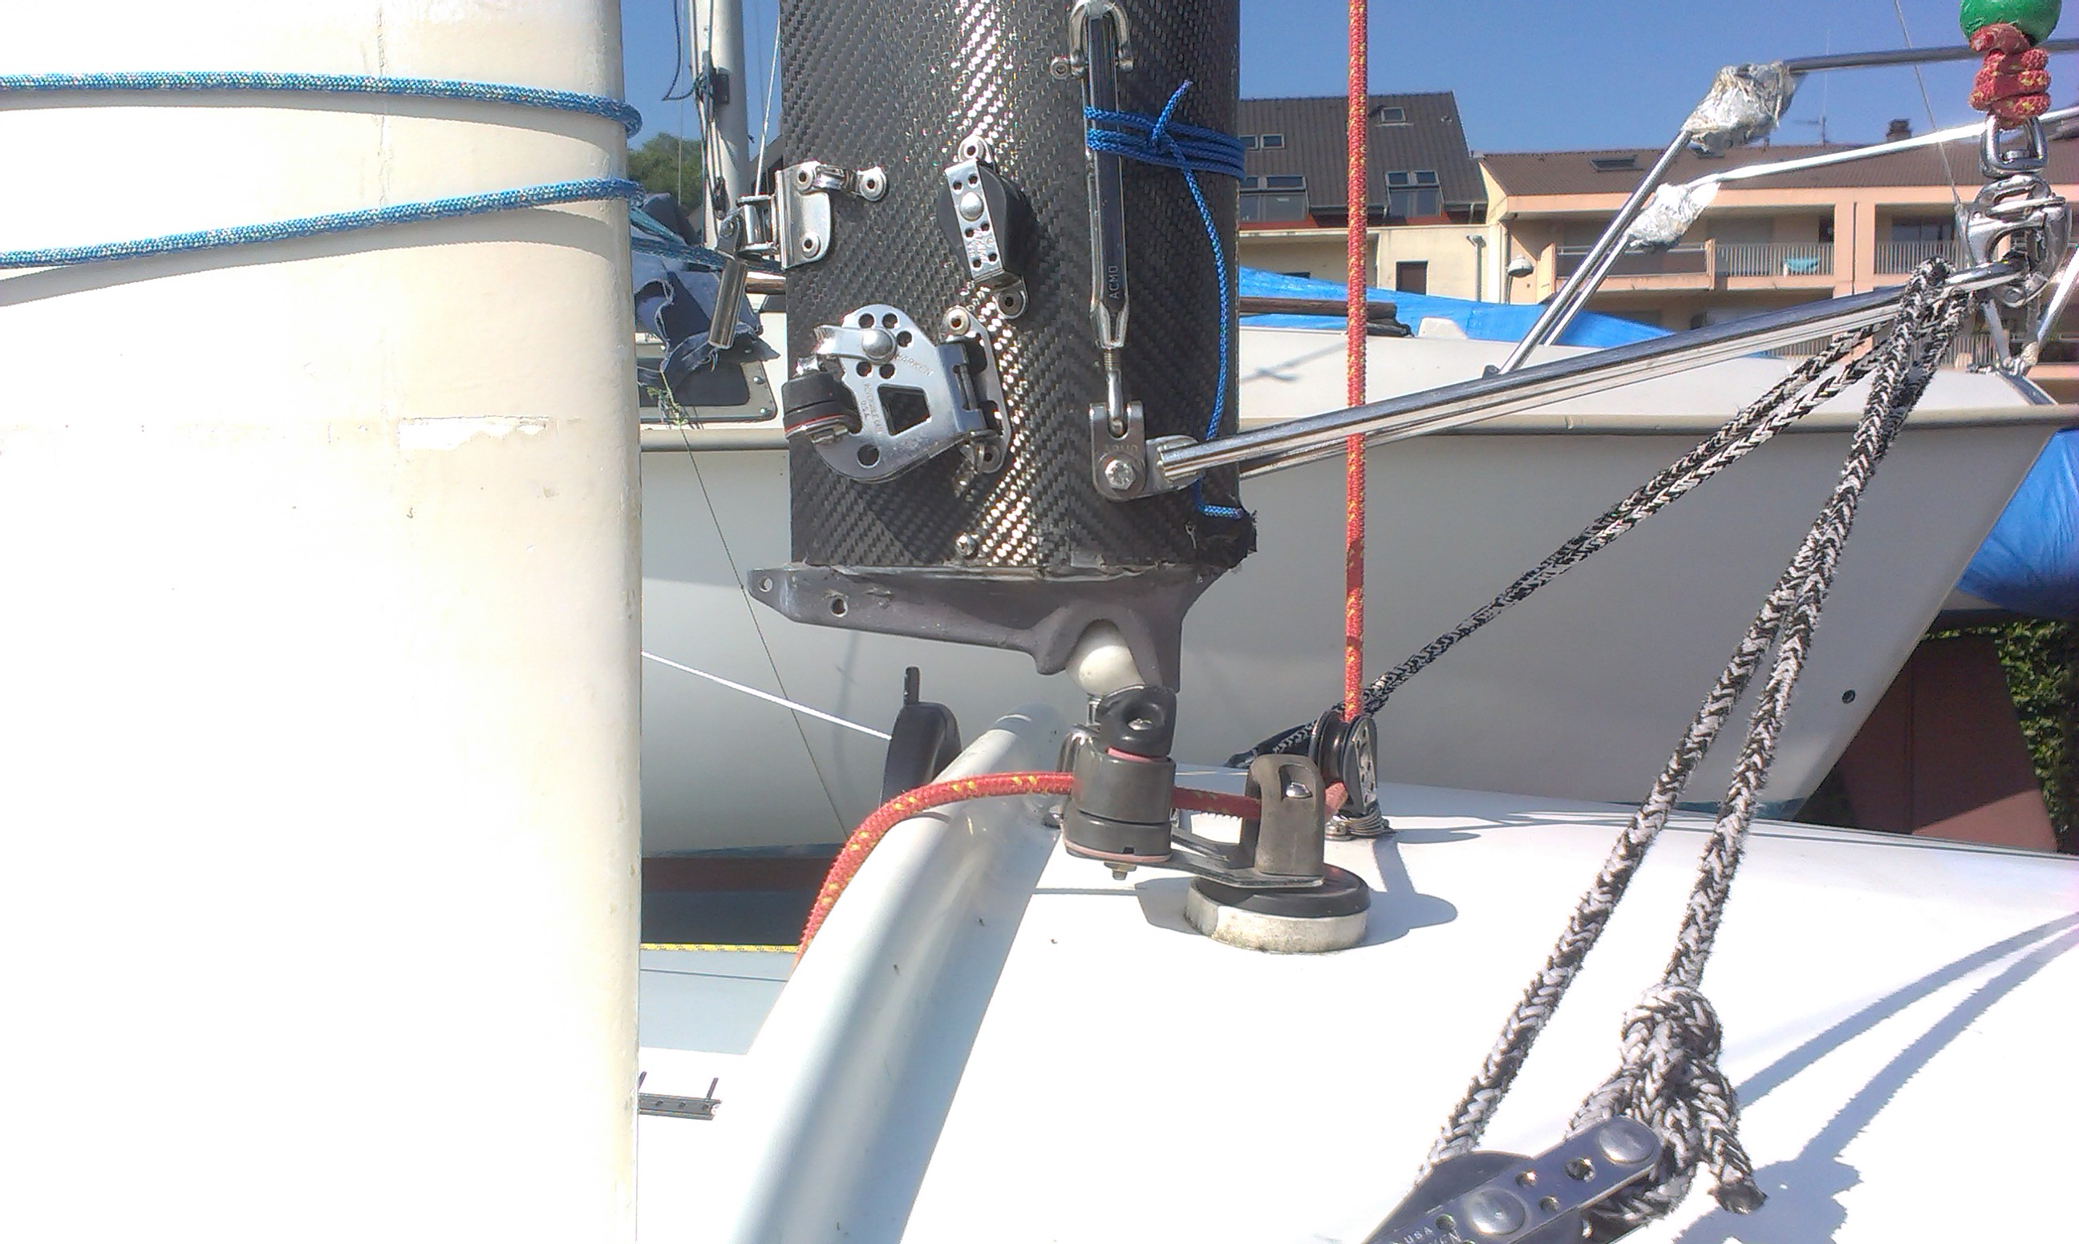
Spinnaker :
-Ecoute de spi de Lg 23ml. Deux section en Dynéma, D4 pour le petit temps, et D8 pour le gros temps. Pas de marquage, pour pré-blocage de l’écoute dans son taquet, avant l’envoi du spi. A mesurer par rapport à l’extrémité. A faire pour les 2 cotés, car sur le Speed, on peut envoyer indifféremment à Babord comme à Tribord.
-Fixation en tête mousqueton Wichard sur émerillon, réf. 2673 (évite la torsion de drisse . tête de spi lors de l’envoi).
-Point d’écoute sur estroppe, par nœud …
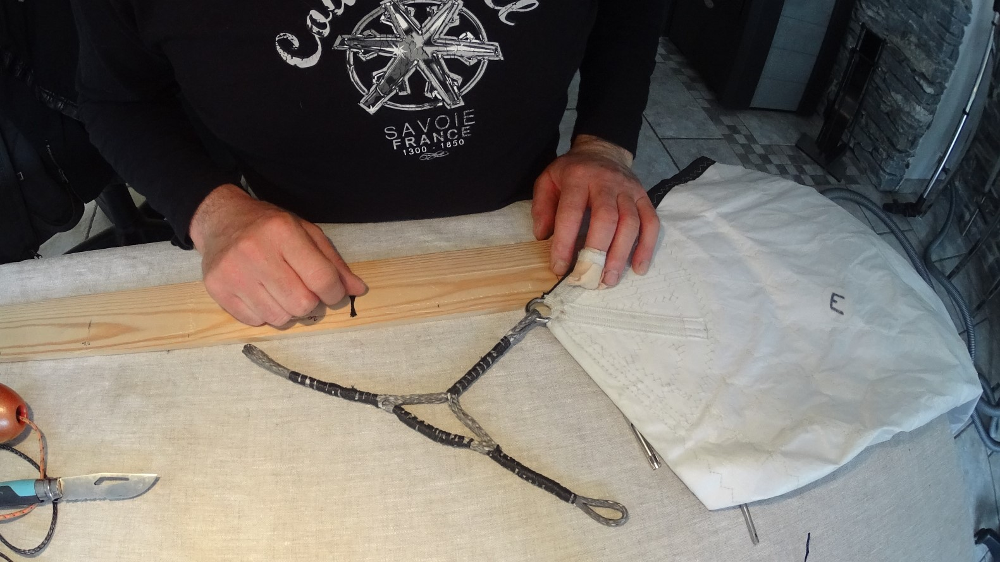

-Poulies winchs fixes à plat-pont, débrayables par linguet..
-Ecoute positionée dans son taquet, au repère.
-Le 1er équipier hisse le spi via sa drisse. La tête de spi arrivée au niveau des barres de flèche, le second équipier borde l’amure. Ainsi, le spi s’établit très rapidement.
-Etablir le spi en le bordant bien sur l’écoute, puis immédiatementy après, le choquer, pour qu’’il se gonfle et prenne de la puissance.
-Définir la procédure pour le rappel du tangon, car retour par elastique de rappel interdit par la jauge.

Quille :
-Voile de quille épaisseur xxmm au niveau du trou de levage.
-Brelage de la quille par bout dynéma, obligatoire ! Le truc le plus important pour la sécurité du bateau (1 cas de naufrage par défonçage de la coque avec le bateau retourné, la quille ayant piloné la coque en rentrant sous sa masse).

Safrans / Stick :
-Stick d’origine télescopique Ronstan, en aluminium.
-Ne pas régler les safrans par parallélisme. Ceci ne respectant pas l’écoulement de l’eau sur une carène à plat.
-Méthode de réglage des biellettes : remorquer le bateau avec les safrans libres, en ligne droite, avec une légère gite. Mesurer la distance entre safrans, sur leur chute.
-A terre, reporter cette distance, et prendre les cotes.
xxx mm
xxx mm
xxx mm

Mise en place du haubannage / Mâtage :
-A faire à 3, car c’est plus compliqué que sur un Open, avec des risques pour le mât.
-On positionne le mât parallèlement au bateau, de préférence sur 2 trétaux.
-On pose les ridoirs. Attacher chaque hauban sur le point haut de son chandelier, pour ne pas que le câble plie au raz du sertissage lors des manupilations.
-Tenir le voile de quille penché sur le coté opposé au sens de levage, avec un bout. Le mât est vraiment mis de coté, plus loin que l’angle arrière de la poupe.
-1 équipier au pied de mât, un autre à l’avant, tenant la drisse de spi, et le 3ème à l’arrière, voir avec une perche, plus que conseillé.
-L’équiper arrière monte le mât, celui en pied vérifie bien que la boule n’échappe par le pied de mât. L’équipier avant reprend la drisse, jusqu’à ce que le mât tire sur ses deux haubans, ce qui le met en équilibre. Et on fixe l’étai pour finaliser.
-On tend les ridoirs, et on vérifie l’égalité de longueur.
-Tension des haubans = 180kg ???? au tensiomètre PT1.

Récapitulatif écoutes / divers :

Désignation | Type / Diamètre | Couleur | Longueur
Ecoute Foc | Dynéma D8 | Blanc - bleu | 12ml  14ml si emmagsineur
Ecoute GV | Dynéma D10 | Blanc – noir | 12ml
Ecoute Spi | Dynéma D8  Dynéma D4 (petit temps) | Blanc – bleu  Blanc – noir | 24ml  24ml
Ecoute Arthur | Dynéma D6 | ¤ | 3ml si direct  3.5ml si mouflé
Sangle de remorque | Sangle en continu sur son cliquet | ¤ | Circonférence = 6ml  - Sangle ≥ 7ml

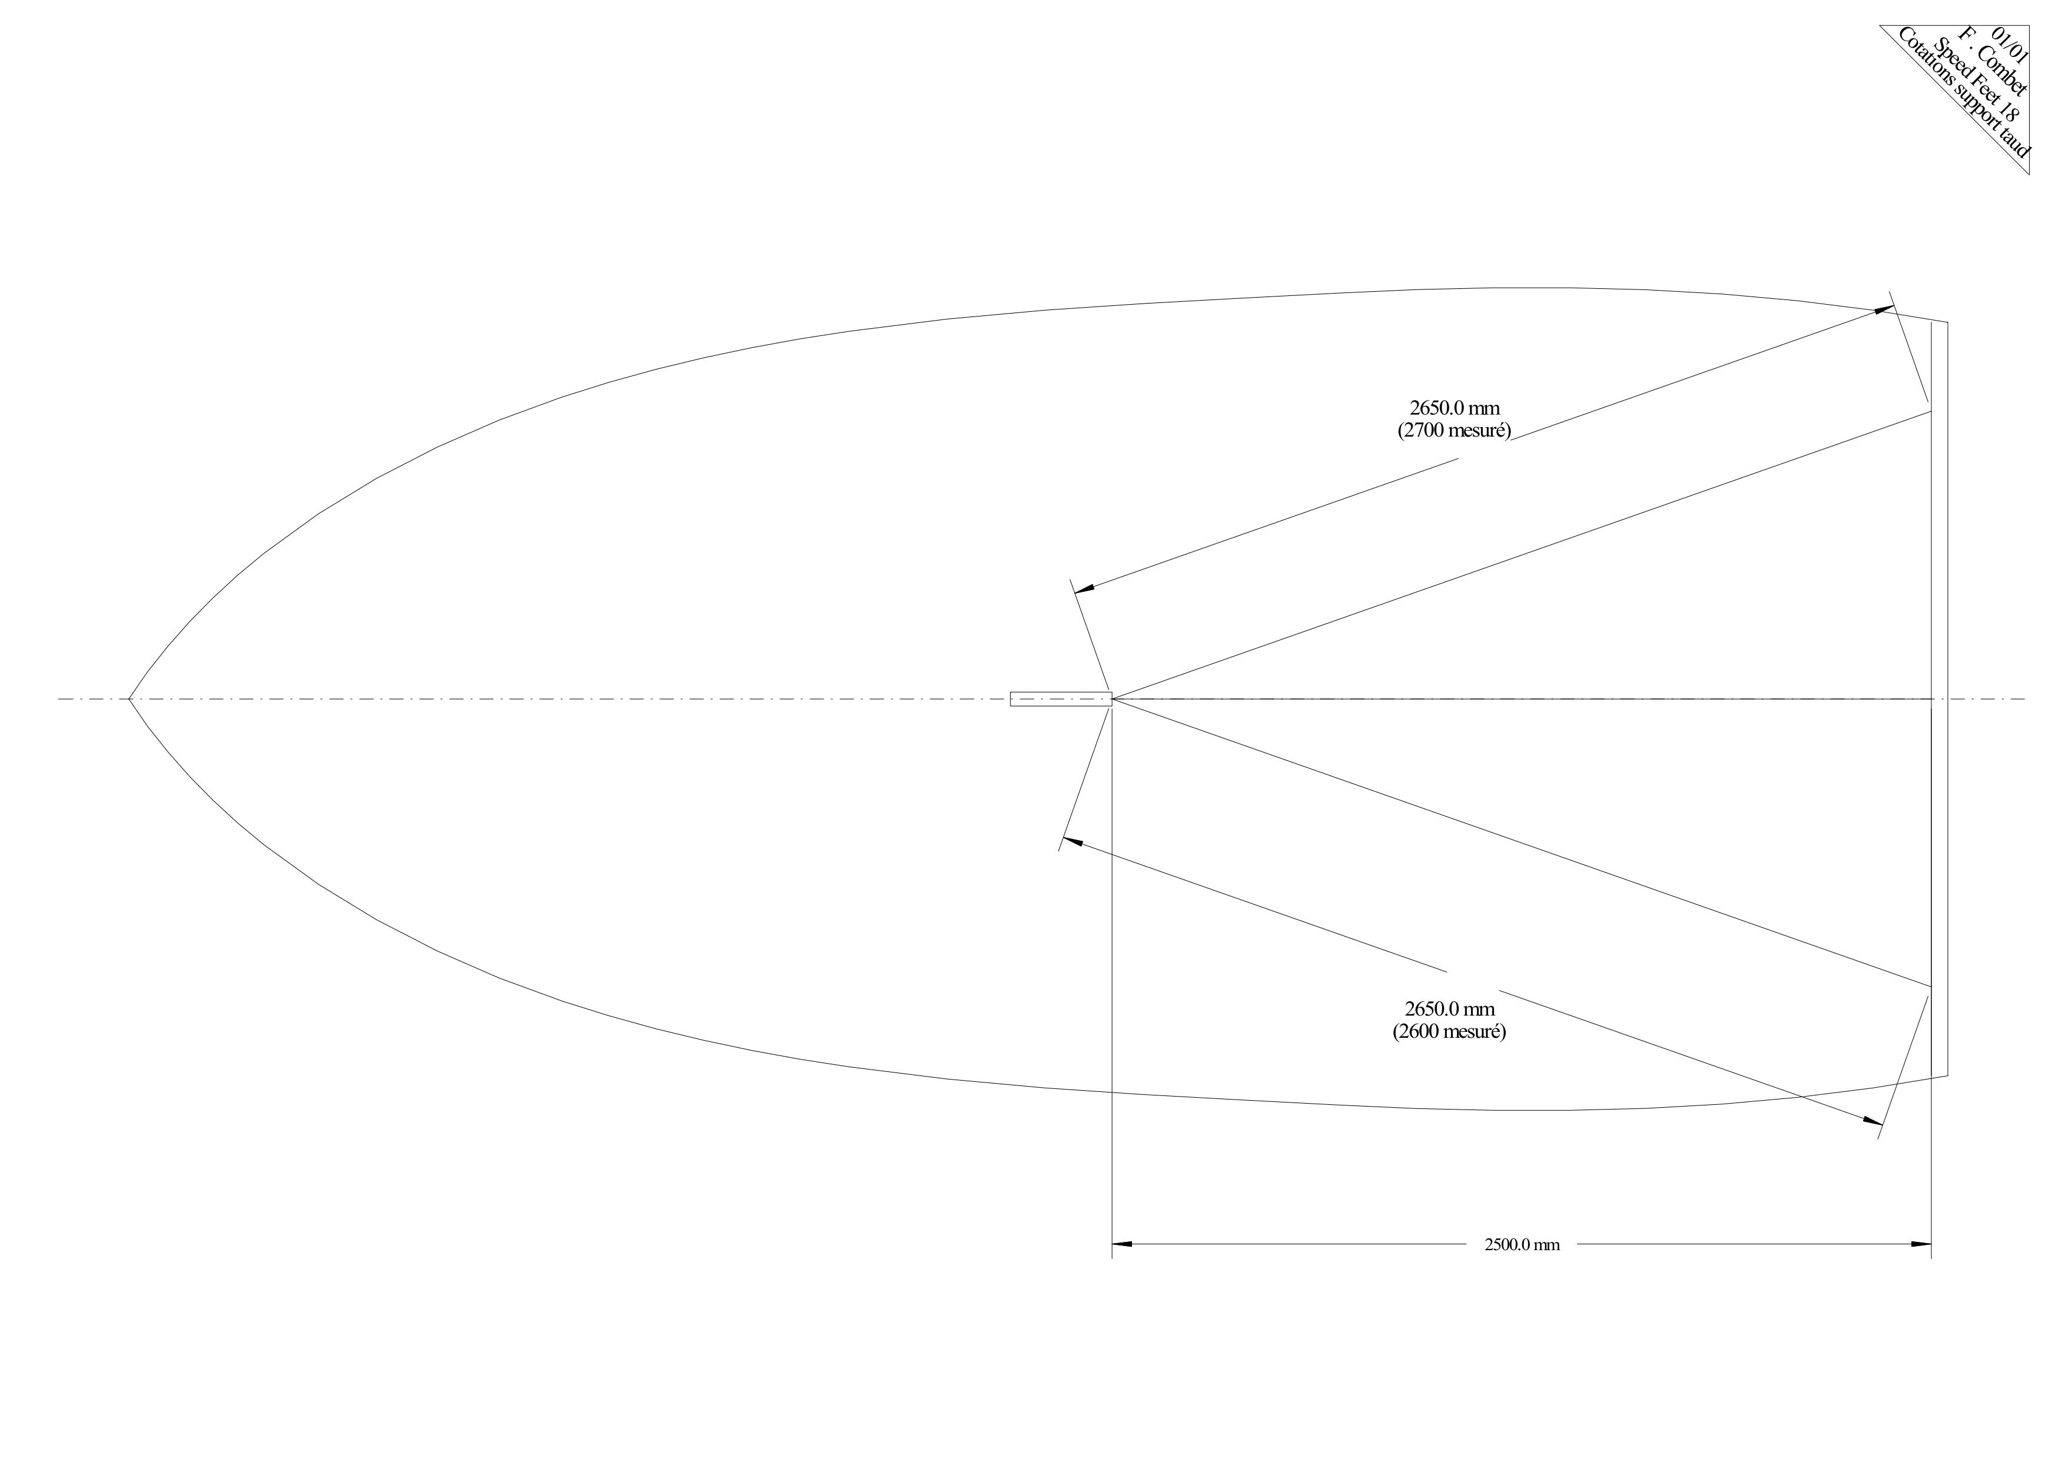

Levage :
-Tout en sangle.
-Une paire de sangle Lg 5000, avec manille rapide à pontet Wichard HR.
-Une sangle Lg 1500 pour la cravate de mât.
Ne surtout pas étrangler le mât, car il faut que la cravate puisse coulisser le long du mât lors de la mise en place des sangles de levage. Une cravate de 1500 est idéale, et fait basculer le bateau juste ce qu’il faut sur son nez, pour dégager la potence de grutage.
Dès que la bateau touche l’eau, tirer sur le bateau sur l’avant, pour que le mât se dégage de la grue, et ne vienne pas s’abimer dessus.
-Photo du levage à faire.

